2010年三明市初中毕业暨高级中等学校招生统一考试
一、单项选择题
1.中国台湾某旅游团要去祭拜中华民族的“人文初祖”，他们应该去
A.大禹陵 B.黄帝陵 C.秦始皇 D.孙中山陵
2.中央电视台《百家讲坛》播出的“王立群读《史记》”节目，吸引了众多观众，《史记》的作者是
A.孔子 B.屈原 C.司马迁 D.司马光
3.图片是历史学习的重要资料，小丽在自主学习中搜集到以下一组图片，她要为这组图片拟定一个共同的标题。最恰当的应是
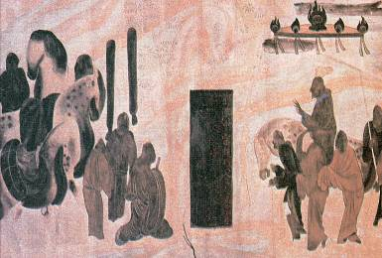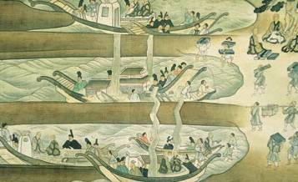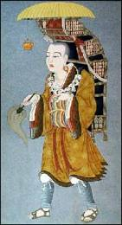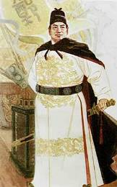
张骞通西域 鉴真东渡 玄奘西游 郑和下西洋
A.祖国统一 B.民族团结 C. 中外交往 D.抵抗侵略
4.世界上最早的纸币——交子出现在
A.唐朝关中地区 B.北宋四川地区 C.南宋江南地区 D.元朝中原地区
5.某校文学长廊中悬挂着以下一组图片，他们取材于
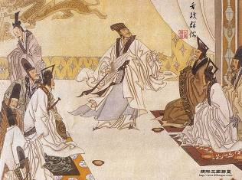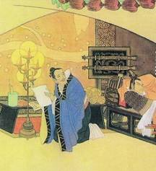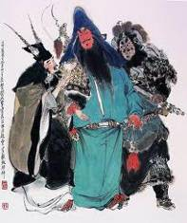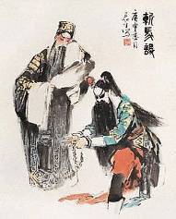
舌战群儒 蒋干盗书 单刀赴会 挥泪斩马谡
A.《三国演义》 B.《西游记》 C.《水浒传》 D.《红楼梦》
6.被列为2000年全国十大考古发现之首的是
A.明溪剪刀墘 B.三元万寿岩 C.石壁人 D.“清流人”
7.三明的世界地质公园位于
A.大田 B.建宁 C.泰宁 D.将乐
8.西方列强的炮声，惊醒了古老中华帝国的迷梦，中华民族的屈辱史——中国近代史开始了，“西方列强的炮声”指的是
A.鸦片战争 B.第二次鸦片战争 C.甲午中日战争 D.八国联军侵华战争
9.“……鲜血凝固的那个时候，长江呜咽钟山悲泣。三十万，三十万同胞，在黑暗中挣扎，三十万，三十万冤魂，在地狱里哭泣。……”三十万同胞的遇难地点是
A.东北 B.北京 C.上海 D.南京
10.在全国开展的“双百人物”评选活动中，邓稼先、王进喜、焦裕禄、袁隆平被提名为候选人。他们身上共同的优秀品质是
A.热爱祖国，敬业奉献 B.清廉执政，一心为民
C.献身科学，淡泊名利 D.会战石油，艰苦创业
11.2010年“两会”政府工作报告中强调，要促进义务教育均衡发展。义务教育属于
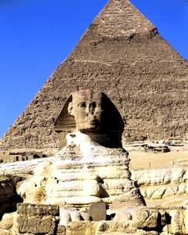
A.幼儿教育 B.双基教育 C.职业教育 D.高等教育
图3
12.历经历史风雨，图3中的古代巨型建筑和雕像，至今还屹立于
A.印度河流域 B.尼罗河流域 C.两河流域 D.黄河流域
13.下列对雅典奴隶制民主政治高峰时期的描述错误的一项是
A.文化发达 B.经济繁荣
C.全体公民有权参政 D.教育兴盛
14.图4是上海世博会会徽寓意是你、我、他的人类社会。世博会的核心理念永远都是我们——“人”。下列事件中最先提倡“发扬人的个性，追求人在现实生活中的幸福”的是
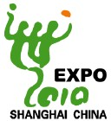
A.文艺复兴 B.英国资产阶级革命 C.南北战争 D.工业革命
图4
15.倍受同学们喜爱的NBA球星很多是黑人。历史上与非洲黑人大批来到美洲有关的史实是
A.光荣革命 B.三角贸易 C.法国大革命 D.美国独立战争
16.中学生应该学会客观地评价历史人物。某校历史兴趣小组对拿破仑的功与过展开了讨论，以下是他们对拿破仑所作的评价，不正确的是
A.他是杰出的资产阶级政治家和军事家
B.他颁布《法典》，巩固了资产阶级的统治
C.他多次打败欧洲反法同盟，打击了欧洲的封建势力
D.他后期的对外战争都维护了当地人民的利益
17.林肯是美国历史上最受人爱戴的总统之一。原因是他
A.推翻了英国的殖民统治 B.开创了美国民主政治的先河
C.扩大了美国的领土 D.解放了黑人奴隶和维护了国家统一
18.与世界上第一个社会主义国家诞生相关的历史事件是
A.俄国1861年改革 B.二月革命 C.十月革命 D.新经济政策
19.下列关于二战后西欧国家和日本经济迅速发展的共同原因。表述正确的是
①美国的扶持 ②第三次科技革命的影响 ③制定适当的经济发展政策 ④资源丰富
A. ①②③④ B. ①②④ C. ②③④ D. ①②③
20.以下是某一时期世界政治格局演变的示意图，它反映的历史阶段是
美苏冷战
苏联解体
一超多强
A.18世纪60年代到19世纪上半期
B.19世纪70年代到20世纪初
C.两次世界大战之间
D.二战结束后至今
二、改错辨析题
（一）改错题（每小题有两处标“ ”的内容，其中有一处是错误的，请找出并订正）
21.战国时期制成的“司南”，是世界上最早的指南仪器。南宋时制成指南针，并开始用于航海事业。
错误： 订正：
22.抗战时期，全国东南进步文化活动的中心是建宁。
错误： 订正：
23.1955年，周恩来出席万隆会议，提出“和平共处五项原则”，促进了会议的圆满成功。
错误： 订正：
24．小明同学做的关于“二战”的读书笔记如下：
德军突袭波兰——二战全面爆发񠬈 日军偷袭珍珠港——美国参战
诺曼底登陆——开辟苏德战场 德军投降——欧洲战争结束
错误______________________订正：___________________

(二)辨析题（找出错误，并说明理由）
25.1909年，京张铁路全线通车。信息传出后，居住在北京民巷的中国居民，欢欣鼓舞，热烈庆祝。
错误： _____________________________________________________________________
理由： _____________________________________________________________________
三．材料辨析题
26.阅读材料，结合所学知识，回答下列问题。
材料一 中国近代第一次有清政府主导的自救探索开始了，……他继承了魏源的“师夷长技以制夷”的思想，提出了，“自强”“求富”的主张。
（1）材料一中的“自救探索”指得什么运动？（2分）这场运动的口号和目的分别是什么？（4分）
材料二 深圳原属广东宝安县，与香港只一河之隔，是一个贫穷落后的边陲小镇。划为经济特区以后，引进资金、先进技术和管理经验，大办企业、商业和旅游业等。在很短时间里把深圳变成一座现代化城市。
（2）根据材料二说明深圳发生了怎样的变化？发生这种变化是我党实行什么政策的结果？
(3) 同样是学习西方技术，前者没有让中国富强起来，而后者让中国逐步走上强国之路，
对此，你有什么感想？请用简述的文字叙述。

27.阅读材料，并结合所学知识回答问题。
材料一
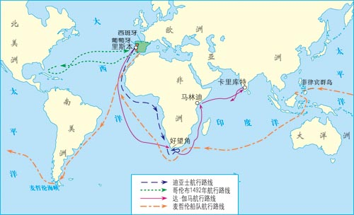
图5
(1)材料一反映了哪一种大历史事件？这一事件对世界各地区的关系产生了什么重大影响？

材料二

2005年一些跨国公司生产（销售）情况简表
大众公司 | 汽车的部件来自四大洲的20多个国家
西门子公司 | 5万多个产品部件来自130多个国家
雀巢公司 | 所属分公司遍及世界五大洲50多个国家，有8500多个产品在100多个国家销售
波音公司 | 每一架客机所需的450万个零部件来自海外1500家大企业，和1.5万家中小企业
（2）材料二反映了世界经济发展的什么趋势？哪一组织的成立最能体现这一趋势？
（3）下列哪两件事能表明，中国在这一趋势中，正发挥着越来越重要的作用?(选填正确答案的字母)
A.“汪辜会谈” B.中国成功举办上海APEC会议
C.中国召开国家科学技术管理大会 D.中国加入世贸组织

四、综合题
28.维护国家统一和加强民族团结是中华民族永恒不变的追求，也是历史发展的必然趋势。某校拟举办一次专题活动，请你运用所学知识参与策划。

(1)设计活动主题____________________________________________。
(2)开展专题讲座，完成资料卡片。（5分）
唐朝有两位女生谱写了民族团结的佳话，他们是________、________(2分)
西汉、清朝中央政府为加强对今新疆地区的管辖而设置的机构分别是_____________、____________(2分)
新中国在少数民族聚居的地区实行的基本政治制度是_____________________(1分)

（3）举办图片展，填写图片说明。
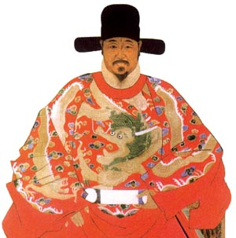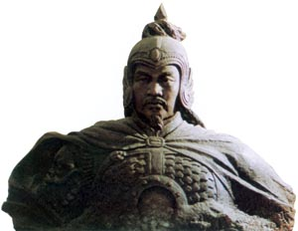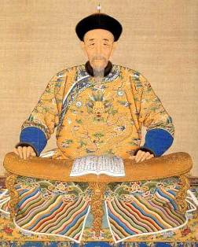
图6
人物：_______ 人物：郑成功 人物：_______
事迹：抗击倭寇 事迹：_________ 事迹：组织雅克萨自卫反击战

29.为迎接上海世博会的召开，光明中学校园网站举办了主题为“科技发明与我们的生活”的评选活动，评选结果如下：
第一名 第二名 第三名
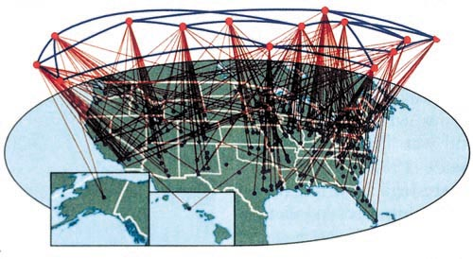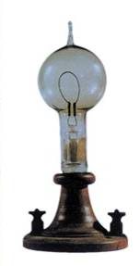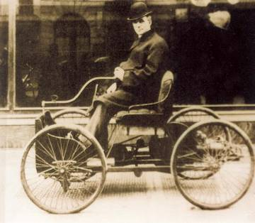
图7 图8 图9
结合所学知识，回答问题。
（1）你认为图7所示的成果属于那次科技革命？ 请从你的学习生活角度出发，说说它名列榜首的原因。
（2）图8所示成果是人类进入什么时代的表现？ 他的发明者是谁？
（3）图9所示成果采用的动力机器是什么？ 图9所示成果的普及，对我们的生活各有什么利弊？

答案：
1.B 2.C 3.C 4.B 5.A 6.B 7.C 8.A 9.D 10.A 11.B 12.B 13.C 14.A 15.B 16.D 17.D 18.C 19.D 20.D
21.错误：南宋 订正：北宋
22.错误：建宁 订正：永安
23.错误：和平共处五项原则 订正：求同存异方针
24.错误：开辟苏德战场 订正：开辟欧洲第二战场
25.错误：居住在北京东交民巷的中国居民。
理由：根据1901年《辛丑条约》规定：划定东交民巷为使馆界，不准中国人居住。
26.（1）洋务运动；“自强”“求富”；维护清朝统治。
（2）从贫穷落后的边陲小镇变成一座现代化的城市。
（3）第一种：只有中国共产党和社会主义才能让中国走上强国之路。
第二种：洋务运动只学习西方先进技术，不改变落后的封建制度，不可能让中国富强。（任选一个答案，意思相近即可）
27.（1）新航路开辟；世界开始连成一个整体。
（2）经济全球化的趋势；世界贸易组织。
（3）B D。
28.（1）采意给分。
（2）文成公主、金城公主；西域都护、伊犁将军；民族区域自治。
（3）戚继光；收复台湾；康熙帝。
29.（1）第三次科技革命；围绕学习生活采意给分。
（2）电气时代；爱迪生。
（3）内燃机；利与弊采意给分。

